硕 士 研 究 生 读 书 报 告



题目 从单张图片中估计室内光照

作者姓名 胡勇

作者学号 21951450

指导教师 李启雷

学科专业 软件工程

所在学院 软件学院

提交日期 二〇二〇 年 一 月

Learning to Predict Indoor Illumination from a Single Image

A Dissertation Submitted to

Zhejiang University

in partial fulfillment of the requirements for

the degree of

Master of Engineering

Major Subject: Software Engineering

Advisor: Qilei Li

By

Yong Hu

Zhejiang University, P.R. China

2020

摘要

本文主要研究内容是单张图像的光照估计，也就是给定单张图像，分析图像中的光源来自哪个方向，光源强度多大。主要分为三步实现，1）训练一个强大的照明分类器，从而自动注释大型LDR环境图数据集中的光源位置； 2）本文使用这些注释来训练深度神经网络，可以从单个有限的视野照片中预测场景中灯光的位置；3）本文使用少量的HDR环境图数据集微调该网络，以预测灯光强度。高质量的HDR照明估算值能自动恢复，该估算值明显优于以前的最新方法。

**关键词**：室内光照，自动生成

Abstract

The main research content of this article is the illumination estimation of a single image, that is, given a single image, analyze which direction the light source in the image comes from, and how strong the light source is. It is mainly divided into three steps, 1) this paper trains a robust lighting classifier to automatically annotate the location of light sources in a large dataset of LDR environment maps, 2) this paper uses these annotations to train a deep neural network that predicts the location of lights in a scene from a single limited field-of-view photo, and 3) this paper fine-tunes this network using a small dataset of HDR environment maps to predict light intensities. High-quality HDR illumination is recovered to estimate that significantly outperform previous state-of-the-art methods.

**Keywords：**indoor illumination, automatic generation

1 简介

现有的技术下，很难从单张照片推断场景照明， 照片中观察到的像素颜色是场景几何形状，材料属性，照明，捕获设备和后处理操作共同作用的结果。无法直接训练所需的光源分类器，因为现存没有一个数据集是，输入一张普通图片，输出HDR光源的，并需要较大的工作量来构建。

本文提出了一种思路和算法，可以较为理想的解决这个问题。

有一个现存的LDR全景数据集可用于光照实现，然而存在一些问题，利用这个数据集不能直接获取光源位置，就此，本文提出了一个在LDR全景图中寻找光源的算法，可以用这个算法的输出作为训练数据集，将从全景图截出的图片作为输入。另一个问题是，无法预测光源的强度。为了解决这个问题，此篇论文中拍摄了一个新的数据集，里面包括1750张HDR环境贴图，用这些HDR数据可以微调网络，从视角受限的LDR图片中生成真实光照的HDR图片。

简单来说的做法就是：从LDR图中预测出光源位置，然后用HDR数据集fine-tune预测出光源强度。

**2 算法**

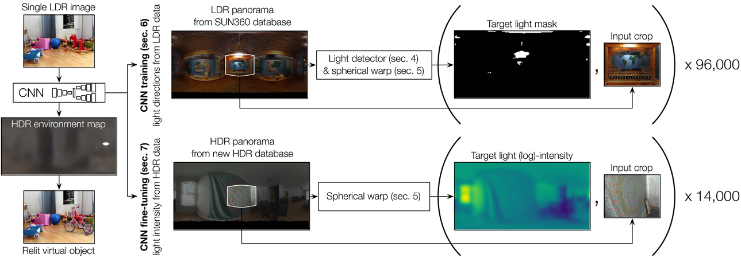

图 1 算法总览

2.1 LDR全景光源检测

转换到灰度图后，将全景图P的桨距角旋转90度得到Prot，使得天顶和水平线对齐。主要是考虑到原始全景图的天顶部分严重扭曲。然后计算两个全景图的特征，特征块大小有五种尺寸。论文用HOG、平均块海拔、均值和标准差和99%强度值。这些特征用来训练两个逻辑回归分类器，一个是针对小光源（点光源、台灯），另一个是针对大光源（窗户、反射）。

分类器会被应用到滑动窗口上，针对P和Prot每个像素，产生一个分值：

*Smerged*=*S ·* cos(*θ*) + *S∗rot* · sin(*θ*)

其中θ是像素海拔。总分会被阈值化为binary mask，后续还有些优化操作。优化的阈值可以通过最大化ground truth和binary mask之间的IoU值来获取。

2.2 训练细节

手动标注SUN360数据集中的400张全景图。并且分四类，点光源、台灯、窗户、反射。80%作为训练集，20%作为测试集。文中用precision-recall比率图(图2)来展示分类器的效果。precision指的是识别出来的光源（有可能是负样本），实际上也确实为GT的比率，recall指的是正确识别出来的光源占所有GT光源的比率。

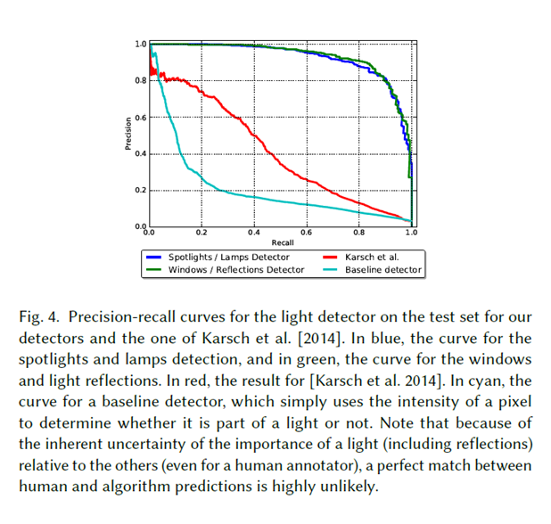

图 2 precision-recall曲线

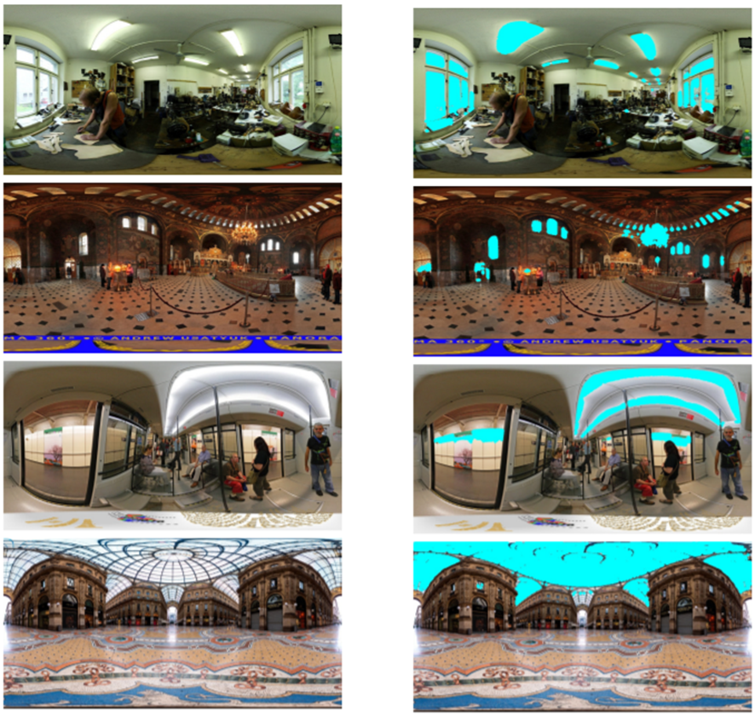

图 3 训练效果

2.3 全景图空间中心重定位

全景图不能完全代表截取场景中的光照情况。如图4中，最上的是全景图”原图”，用此图选取光源，兔子获取的光照不足；中间为正确的全景图光照；下方为本文方法从”原图”还原的全景图。

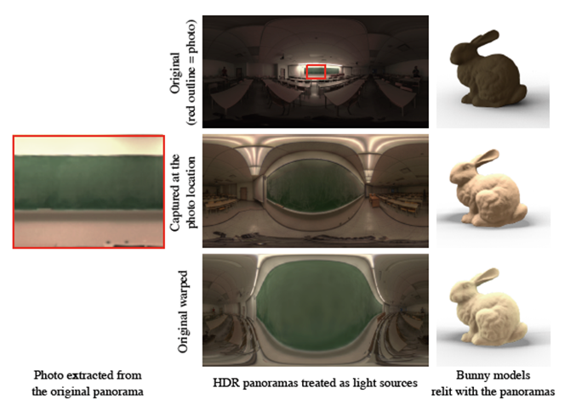

图 4 光线定位对室内光照的重要性

文中做了两个假设：1）场景中所有点到原始中心的距离是一样的；2）忽略遮挡问题。设全景图在单位球上，即*x*2+*y*2+*z*2=1，并且原始全景图的相机位于球中心。假设虚拟相机，中心位于(*x*0,*y*0,*z*0)，由这个相机发出的光线可以参数化为：

*x(t)=vxt+x0, y(t)=vyt+y0, z(t)=vzt+z0*

代入单位球公式，得到：

*(vxt+x0)2+(vyt+y0)2+(vzt+z0)2=1*

虚拟相机的位置投影在单位球上的点，产生一个β角。虚拟相机是沿着原始相机的Z轴进行移动的，因此有{x0,y0,z0}={0,0,sinβ}。代入公式中，有:

(*v*2x+*v*2y+*v*2z)t2 + 2*v*z*t*sin*β* + sin2*β* − 1 = 0

解出式中的t就可以把源全景图的坐标，映射到warp后的坐标系下。*β*的选取如图5所示。

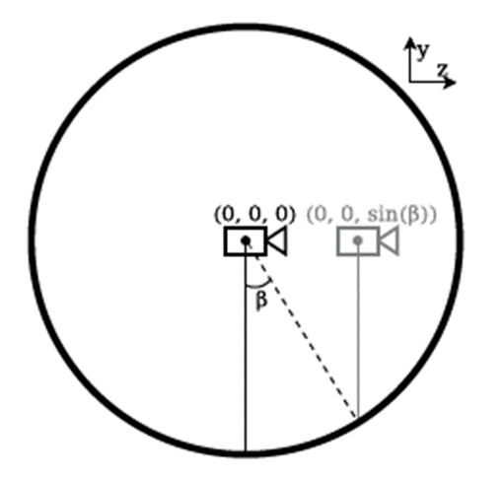

图 5 图像变形问题概览

2.4 LDR全景图训练网络

训练数据准备：对于SUN360全景图，先用前面提到的方法去计算光源mask来作为GT。然后让每张全景图产生8幅处于-30°到30°之间随机海拔的截幅图，用之前提到的warp方法，每个截幅图对应产生warp后的全景图。并且要把warp后的全景图和对应的光源mask图旋转到裁剪区域总是在中心方位角。这个过程会产生96000个输入输出对，输入为普通图片，输出是warp后的全景图和对应的光源mask。

网络结构：输入尺寸是256x192，输出的全景图和光照mask都是256x128。输出的光照mask ymask表示环境贴图中每个像素为光源的概率。RGB全景图yRGB​则作为最终环境贴图的高层颜色纹理。

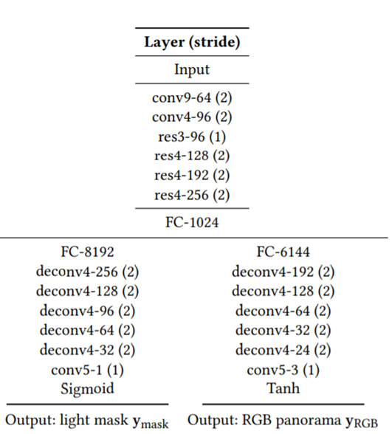

表格 1 模型训练网络结构

损失函数：

$$L_{L2}\left(y,t\right)=\frac{1}{N} \sum_{i=1}^{N}{s_{i}{(y_{i}^{}-t_{i}^{})}^{2}}$$

其中N=width×height，y是网络预测值，t是GT，si是像素点i的立体角。问题是L2函数对于小光源过度苛求准确，位置稍有偏差就会导致惩罚误差过大。所以文章里就想借助先将光源mask转换为模糊版本，然后由粗糙的版本逐渐锐化优化。

为此，本文针对光源mask图提出一个基于余弦距离滤波器：

$$L_{cos}\left(y,t,e\right)= \frac{1}{N}\sum_{i=1}^{N}{{(F\left(y,i,e\right)-F(t,i,e))}^{2}}$$

e是与当前epoch有关的。上式中的F为：

$$F\left(p,i,e\right)=\frac{1}{N}\sum_{ω∈Ω_{i}}{p\left(ω\right)s(ω){(ω∙n_{i})}^{αe}}$$

Ωi​是全景图p上像素点i为中心的半球，ni为单位法向量，Ki为Ωi上的立体角总和， $ω$ 半球上某单位方向向量，s是其立体角。

从而可以得到全局损失函数：

$$L\left(y,t,e\right)=w_{1}L_{L2}\left(y_{RGB},t_{RGB}\right)+w_{2}L_{cos}(y_{mask},t_{mask},e)$$

训练细节：85%训练数据，15%测试数据，不混用，训练率0.005。训练40小时，测试10ms就可以推断出mask和RGB图。

2.5 HDR光照学习

前面已经训练了一个网络，可以准确地预测光源位置，但还不知道强度。继续训练这个网络，但是用一个HDR全景图数据集去训练，使得它能够同时预测位置和强度。文章贡献了一个新的HDR数据集，1750张高分辨率的室内HDR全景图。

调整网络：HDR训练模型对LDR模型进行了四处调整，1）把光源mask最后一层 conv5-1的权重给随机初始化了；2）训练只更新解码器的权重，只到FC-1024层；3）目标强度tint被定义为HDR强度的对数，低强度被截断为0，正常来说光源的强度都不会低；4）最终的损失函数调整为：

$L_{HDR}\left(y,t,e\right)=w_{1}L_{L2}\left(y_{RGB},t_{RBG}\right)+L_{cos}\left(y_{mask},t_{mask},e\right)$ + $w_{3}L_{L2}\left(y_{int},t_{int},e\right)$

关于强度的L2项是为了减少反卷积的失真。训练网络用的的输入输出对与LDR训练过程类似，只不过会输出光源强度，而不是光源mask。

**3 实验**

3.1 实验步骤

1. 展示SUN360数据集上的光源预测结果，前面所述的光源检测器检测的光源作为GT；
2. 展示HDR fine-tune步骤产生的结果，与用HDR GT产生的结果做比较；
3. 本文与其他工作的比较，并且做了个用户调查（用每个方法在虚拟物体上复现光源信息，做个比较）LDR网络推断出光源mask，HDR网络推断出光源强度。

3.2 LDR网络评价

定性分析：渲染一个兔子。

将进过阈值化等操作后的环境贴图x∗mask与RGB全景图组合在一起：

$$x_{conbined}=λ_{mask}x_{mask}^{*}+λ_{RGB}\left(1-x_{mask}^{*}\right)x_{RGB}$$

产出效果如图6：

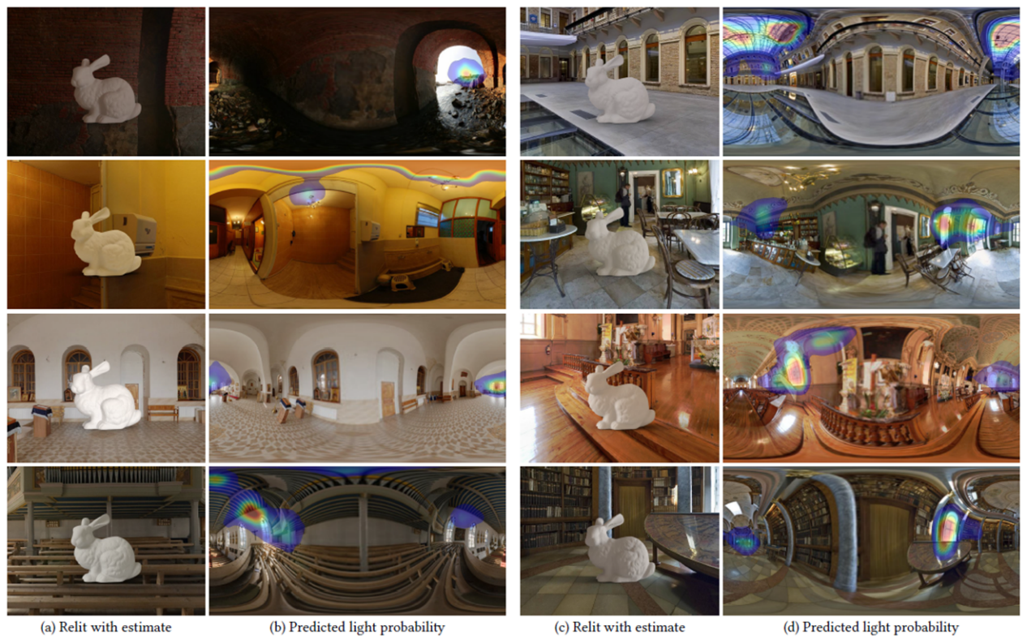

图 6 LDR在预测光源位置时的评估效果

3.3 HDR网络评价

定量分析：把测试集的HDR损失以直方图的形式展示出来，图7可以看出误差小的个数占多数，少数图像才有较大误差。

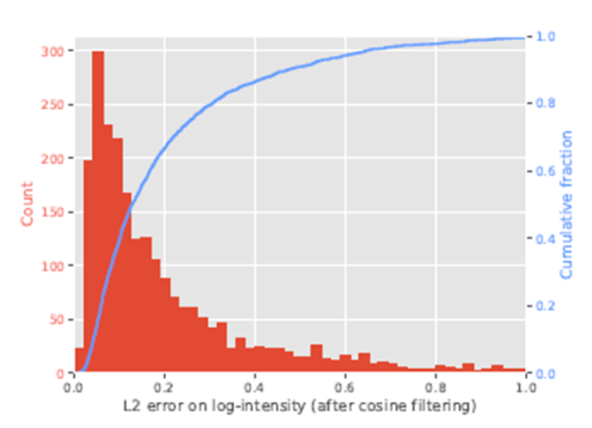

图 7 HDR损失

定性分析也是类似于LDR网络评价。（见图8/图9）

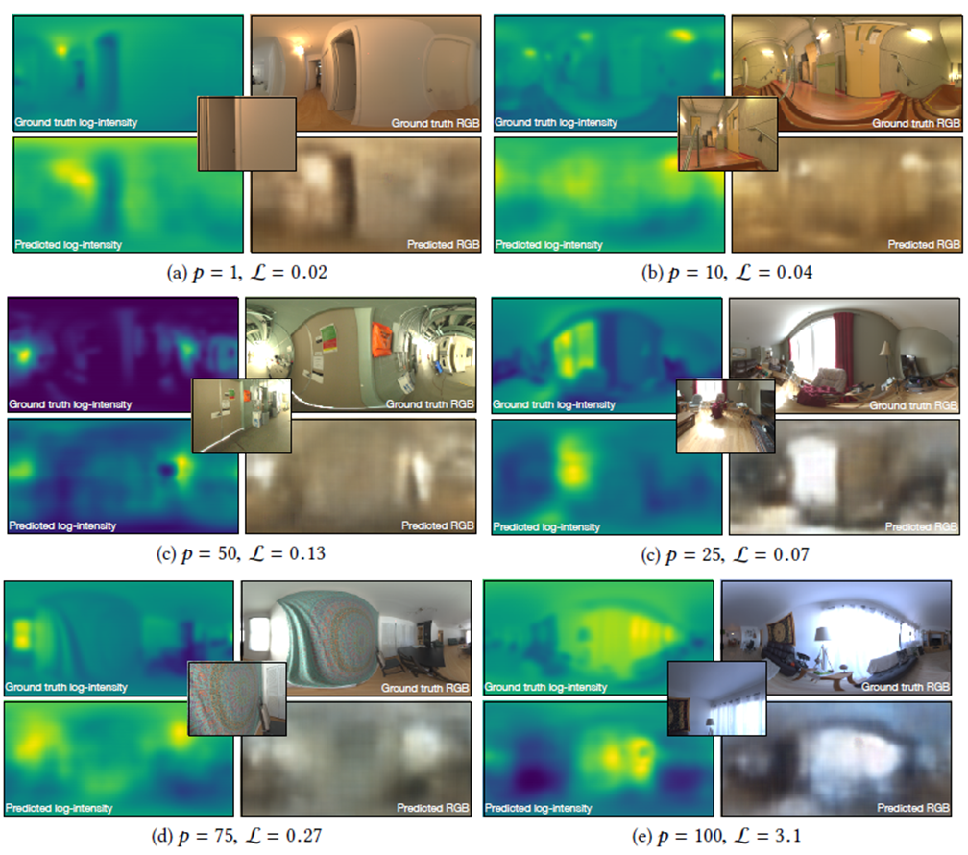

图 8 HDR测试集中的示例中的定性光强度和RGB预测

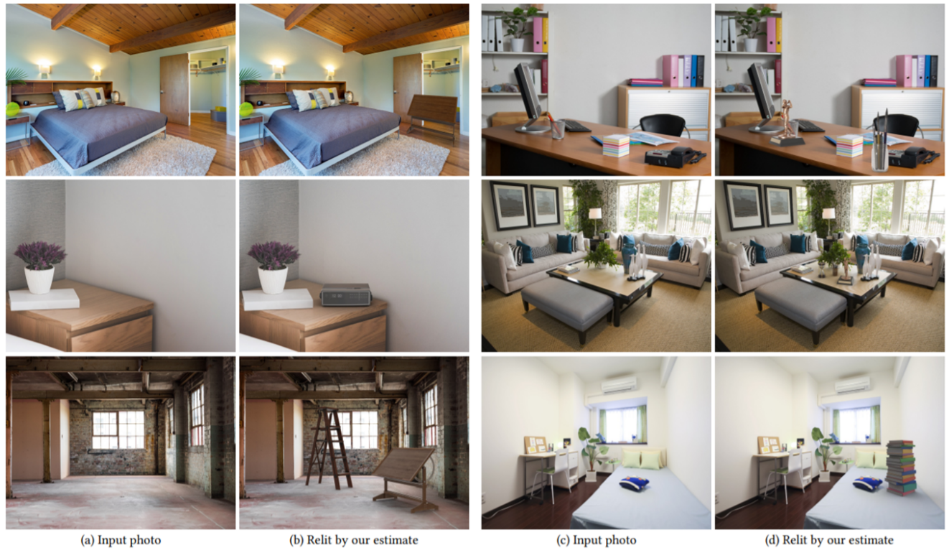

图 9 网络下载的各种普通库存照片的对象重新照明

**4 小结**

4.1 贡献点

一个端到端的网络，输入普通图片，输出HDR光照图。LDR图片中的state-of-the-art的光源检测方法，还有个全景图的扭曲算法，有助于生成数据集。论文拍摄的1750张HDR图片的数据集。单图场景光照估计的评价标准。

4.2 算法优点

不依赖拍摄设备，不需要特定设备拍摄的图片；不需要用户额外的数据输入。在没有相应数据集的情况下，用现有的一个数据集，提出自己的一套算法对它进行适当的修改，产生了适用于此课题的一个数据集。当然还有自己拍摄HDR数据集的贡献等等。

参考文献

1. A. Bansal, B. Russell, and A. Gupta. 2016. Marr Revisited: 2D-3D Model Alignment via Surface Normal Prediction. IEEE Conference on Computer Vision and Pattern Recognition (2016).
2. Francesco Banterle, Marco Callieri, Matteo Dellepiane, Massimiliano Corsini, Fabio Pellacini, and Roberto Scopigno. 2013. EnvyDepth: An interface for recovering local natural illumination from environment maps. Computer Graphics Forum 32, 7 (2013), 411–420.
3. Jonathan Barron and Jitendra Malik. 2013a. Intrinsic Scene Properties from a Single RGB-D Image. IEEE Conference on Computer Vision and Pattern Recognition (2013).
4. Jonathan Barron and Jitendra Malik. 2013b. Shape, illumination, and reflectance from shading. IEEE Transactions on Pattern Analysis and Machine Intelligence 37, 8 (2013), 1670–1687.
5. Sean Bell, Paul Upchurch, Noah Snavely, and Kavita Bala. 2015. Material Recognition in the Wild with the Materials in Context Database. IEEE Conference on Computer Vision and Pattern Recognition (2015).
6. Dmitri Bitouk, Neeraj Kumar, Samreen Dhillon, Peter Belhumeur, and Shree K. Nayar. 2008. Face Swapping: Automatically Replacing Faces in Photographs. ACM Transactions on Graphics 27, 3, Article 39 (Aug. 2008), 8 pages.